A boszorkánykonyha, ahol a legizgalmasabb Toyoták készülnek
Ha a Toyota küldetése, hogy mind kiválóbb autókat építsen, vajon milyen célt tűzhet ki maga elé a márka sportrészlege, a Gazoo Racing, amely egy sokkal gyorsabb tempójú közegben nyűgözi le eleve világszínvonalú, mértékadó konstrukcióival a világot?

A Toyota Gazoo Racing egy szűk évtized alatt emelkedett fel a globális sportautógyártás élvonalába. Sőt: a GR Yaris/Corolla megteremtésével olyan, semmihez nem fogható koncepciót valósított meg, amely nem egyszerűen saját kategóriát teremt, hanem a márkának is egyedi karaktert kölcsönöz.
Ezeknek az új generációs modelleknek a születése egybeesett a Gazoo Racing otthonteremtésével: 2020-ban kezdte meg működését a GR Factory: egy hipermodern, célirányosan felépített gyártósor a Toyota presztízsgyárában, a Motomachi üzemben, ahol egykor a Lexus LFA-t szerelték össze a Toyota legkiválóbb mesterei. A GR Factory-val szemben támasztott elvárások szervesen összefonódtak a GR Yaris és később a GR Corolla modellek koncepcióival. Utóbbiakat Tojoda Akio speciális megközelítése hívta életre. Míg korábban a Toyota (ahogy az autógyártók túlnyomó többsége is) közúti modellekből fejlesztett sport- és versenyautókat, Tojoda-szan ezt a feje tetejére állította: az ő ideális világában a tökéletes sportkocsit versenyautóból fejlesztik vissza, és pontosan ezt várta el mérnökeitől.
Mivel pedig a motorsportban gyorsabban pörög az idő, mint a szériaautók gyártásában – egy-egy modellciklust nem hat-nyolc évben, hanem tíz-tizenkét hónapban mérnek –, a GR Factory nagyságrendekkel gyorsabban és tágabb határok között tud alkalmazkodni a változó elvárosokhoz, mint egy tömegtermelésre optimalizált gyártósor. Ezért aztán a GR Factory nem úgy néz ki és nem is úgy működik, mint egy átlagos autógyár. Nincsenek futószalagok, a magasban futó szállítósínek: a gyártás alatt lévő autókat robotizált platformok (AGV) szállítják pontosan meghatározott útvonalon, hogy az egyes munkaállomásokon pontosan meghatározott feladatokat vagy feladatsorokat végezzenek el rajtuk a dolgozók, hol egyénileg, hol csoportosan.
A precízen dolgozó, rendkívüli tapasztalattal rendelkező, elhivatott szakemberek mellett persze az autók tökéletes tervezése is egyedülállóvá teszi az itt készülő modelleket. Azok ugyanis minden további beavatkozás nélkül, életük első másodpercétől kezdve tökéletesen alkalmasak a versenypálya-használatra.
Vegyük például a karosszéria merevségét. Míg egy átlagos Yaris padlólemezének legyártáshoz nagyjából 25 méternyi hegesztőanyagot használnak fel, a GR Yaris esetében 40 százalékkal több, 35 méternyi anyag megy a varratokba, így gondoskodva a kiemelkedő merevségről. A karosszériát először ponthegesztéssel rögzítik a megfelelő pozícióban, majd ezt követi a szerkezet merevítése. Ennek során a Yarisnál megint csak közel 20 százalékkal több (3700 helyett 4500) hegesztést végeznek a karosszérián. Az extra megerősítések pontos helyét a tesztpilóták visszajelzései alapján határozzák meg. Miután így elkészült a karosszéria, jöhet a korróziómentesítés, és utána szétágazik az itt gyártott autók sorsa. A nyers karosszériák egy részét Finnországba szállítják, ahol Rally2 versenyautókat építenek belőlük, a fennmaradó hányadból készülnek a közúti modellek – a tény, hogy mindkét variáns pontosan ugyanazt a karosszériát alkalmazza, mindent elmond a közúti modell képességeiről.
Egy olyan precíziós szerkezet, mint a GR Yaris, a tervektől való legkisebb eltérésre is érzékenyen reagál – egy átlagos autóvezetőnek, normál forgalomban nem tűnnének fel ezek a különbségek, a GR Yaris vevőköre, az amatőr és hivatásos versenyzőkről nem is beszélve, azonban pont ezért a pontos, kiszámítható viselkedésért ragaszkodik az autóhoz. Ezért a karosszériagyártás utolsó fázisa a tűréshatárok ellenőrzése: speciális műszereikkel és sablonjaikkal tizedmilliméteres pontossággal tudják ellenőrizni a kritikus méreteket – például a futómű rögzítésére szolgáló furatok helyét.
Ilyen léptékű eltérések természetesen elő fognak fordulni szinte minden autónál, a GR Factory azonban felkészült erre: eleve minimális eltérésekkel gyártják a beszerelendő komponenseket, és miután a mérési adatokat kielemzi egy nagy teljesítményű számítógép, meghatározza, hogy az előkészített alkatrészek közül melyekkel lehet a legteljesebb mértékben ellentételezni a devianciát.
Villogó fény jelzi a szerelőknek, hogy a gyártósor mellett előkészített alkatrészkosarak közül melyik az, amelynek tartalmát a soron következő karosszériához passzította a vezérlés. A futóművet padlómagasságban pozícionálják, majd ráeresztik a karosszériát, pont úgy, ahogy a versenyautók összeszerelésénél szokás. Ez nem véletlen: a karosszéria felfüggesztésre nehezedő tömege pontosabb, erősebb rögzítést tesz lehetővé.
„A GR Factory pont úgy néz ki, mint bármely motorsportműhely.” – mondja Isiura Hiroaki autóversenyző, aki a GR Yaris tervezési fázisától kezdve segítette visszajelzéseivel a munkát. „Ha a fejlesztési fázisban akár csak egy millimétert változtatunk, annak pontosan ugyanúgy kell megvalósulnia a gyártásban. Így garantálható, hogy a modell minden egyes példánya tökéletesen visszaadja az eredeti elképzelést. Hálás vagyok, amiért létrejött ez a gyár, amely ezt lehetővé teszi.”
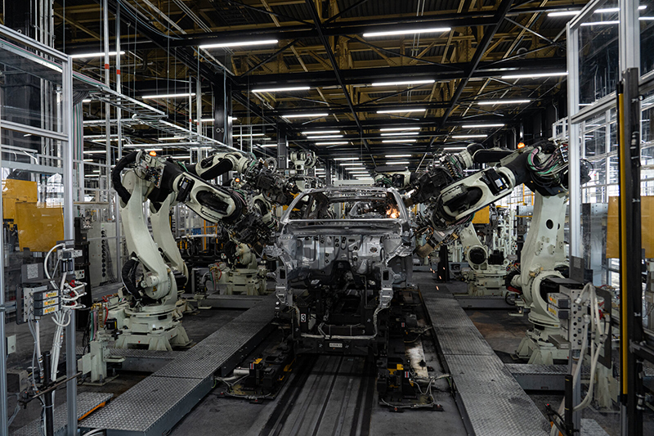
A gyártósor végén még közel sincs készen az autó. Tesztpályára küldik, ahol tizenhat magasan képzett tesztpilóta – köztük Isiura-szan – ellenőriz több tucatnyi paramétert. Amennyiben ezek mindegyikén megfelel az autó, készen áll, hogy kiszállítsák vevőjének.
„Az itt gyártott autók minden szempontból tökéletesen megegyeznek azokkal a prototípusokkal, amelyekre áldását adta mesterpilótánk, Morizo, azaz Tojoda Akio.” – árulja el a fejlesztést felügyelő Szaito Naohiko főmérnök. Az egykori cégvezető, a Toyota sportautóprogramját ismét lángra lobbantó Tojoda-szan, valamint a fent említett Isiura Hiroaki és Osima Kazuja versenyzők visszajelzései ráadásul folyamatos tökéletesítést tesznek lehetővé.
Ugyanakkor a GR Factory nem csak a GR Yaris folyamatos fejlesztését teszi lehetővé, hanem az itt dolgozó munkatársakét is. Folyamatosan mérik például a bal és jobb oldalra, előre és hátra beépített alkatrészek egyensúlyának változásait, hogy felfedezzék a szabályszerűségeket. Ahogy Mijabe Josihisa gyárigazgató fogalmaz, az eltéréseket nem lehet teljesen kiküszöbölni, ám törekedni kell a minimalizálásukra.
A gyár más módon is gondoskodik dolgozóinak fejlesztéséről: idén április 18-tól szervezett túra keretében meglátogatható a GR Yaris és a GR Corolla gyártósora, így a Gazoo Racing jelenlegi és leendő ügyfelei is betekintést nyerhetnek azokba a folyamatokba, amelyek nyomán megszületnek a világ legizgalmasabb sportautói között számon tartott Toyoták.

Fotók: Toyota Times, Mitsuhashi Hiroaki/N-RAK PHOTO AGENCY

Kiadta a Smarter Média Kommunikációs Ügynökség (http://news.smartermedia.hu)
Forrás: https://news.smartermedia.hu/nemzetkozi-hirek/a-boszorkanykonyha-ahol-a-legizgalmasabb-toyotak-keszulnek

